# F6 V3.0 安装指南

本指南主要介绍设备包装清单、连线/设置上网方法、指示灯/接口/按钮说明、常见问题及安全信息，若要了解更多功能设置，可访问官网（www.tenda.com.cn）查看产品使用说明书（Web配置指南）。

#### 包装清单

* 无线路由器×1
* 电源适配器×1
* 用户手册×1

#### 第一步：连接路由器

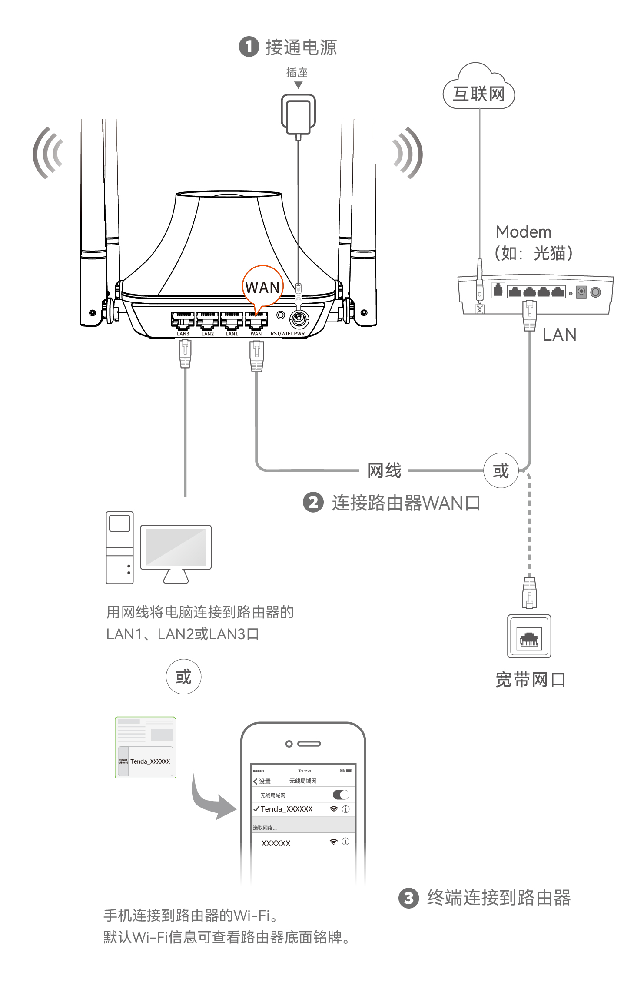

为了更好的上网体验，建议：

* 将路由器放置在较高且通风良好的无遮挡位置，请勿放在密闭空间或墙角
* 将路由器的天线全部竖直展开
* 使路由器远离金属遮挡物，如弱电箱、金属架等
* 使路由器远离电器设备，如微波炉、烤箱、电冰箱及座机电话等

#### 第二步：设置路由器

**1.**

在已连接到路由器的手机或电脑上，打开浏览器，访问192.168.0.1。

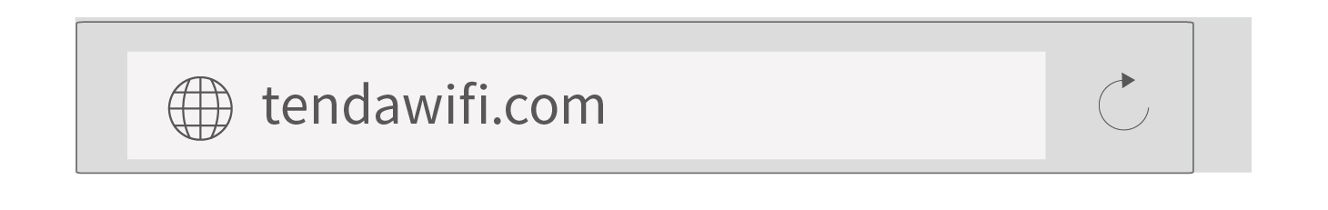

#### 提示

#### 若没有进入路由器管理页面，请参考“常见问题”解决。

**2.**

路由器会自动检测您的联网方式。此处以宽带拨号为例。

①、选择“联网方式”为宽带拨号，输入宽带账号和宽带密码

②、设置路由器的无线名称和无线密码。

③、点击确定。

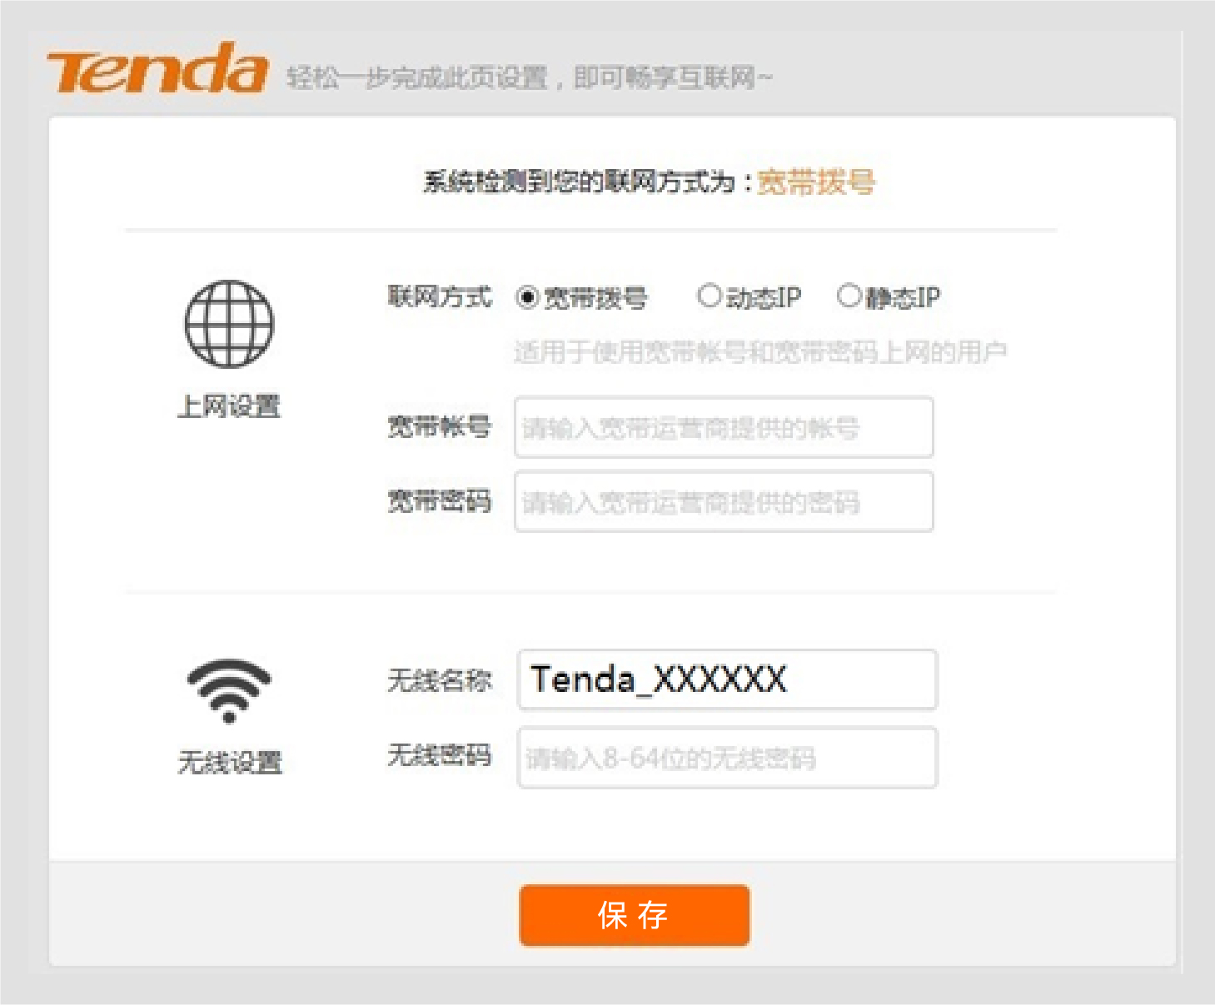

 设置完成。

* 无线设备上网：连接您设置的无线名称，输入无线密码即可。
* 有线设备上网：用网线将设备（如电脑）连接到路由器的LAN口即可。

#### 提示

#### 若不能上网，请参考“常见问题”解决。

#### 指示灯、接口、按钮说明

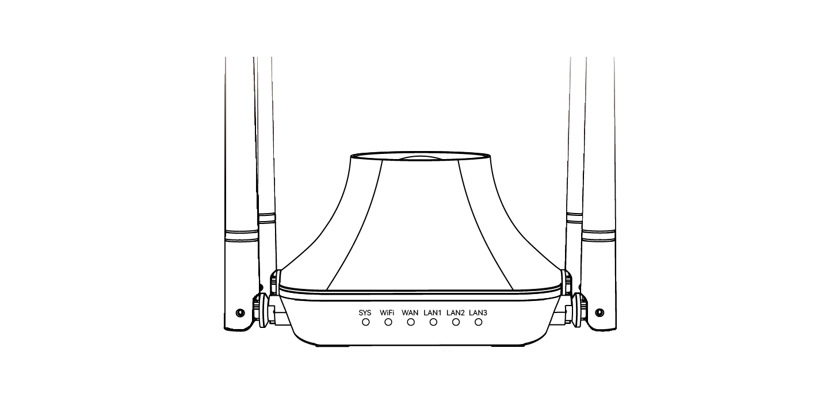

|  |  |
| --- | --- |
| 指示灯 | 说明（路由器通电情况下） |
| SYS | 长亮：系统出现故障。 |
| 闪烁：系统工作正常。 |
| WiFi | 长亮：无线功能已开启。 |
| 闪烁：无线正在传输数据。 |
| 熄灭：无线功能已关闭。 |
| WAN/LAN1/2/3 | 长亮：对应接口连接正常。 |
| 闪烁：对应接口正在传输数据。 |
| 熄灭：对应接口未连接或连接异常。 |

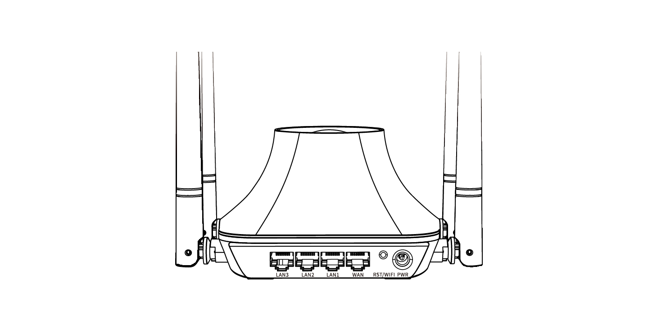

|  |  |
| --- | --- |
| 接口/按钮 | 说明 |
| PWR | 电源接口。请使用包装盒内的电源适配器给路由器通电。 |
| RST/WiFi | 系统正常工作时，按一下该按钮，即可关闭/开启路由器的无线信号。 |
| 系统正常工作时，按住该按钮约8秒后松开，路由器的指示灯全亮时，路由器将恢复出厂配置。 |
| WAN | 外网接口。连接外网线，外网线可能是从光猫、ADSL猫、有线电视猫接出来的网线，或互联网服务提供商直接提供的宽带网线。 |
| LAN1/2/3 | LAN口（内网接口）。连接电脑、交换机、AP等。 |